# Kolizje: Wyświetlanie przyczyny kolizji

Aplikacja pokazuje informację na temat przyczyny wystąpienia kolizji.

Symbol [W] oznacza, że w danymi terminie nie można planować zajęć ze względu na wykładowcę. Symbole [G],[S],[Z] oznaczają kolejno termin zajęty przez grupę, salę lub zasób.

W nawiasie [] może pojawić się więcej niż jeden symbol, na przykład jeżeli termin zajęty jest przez wykładowcę i grupę, wówczas pojawi się symbol [WG].

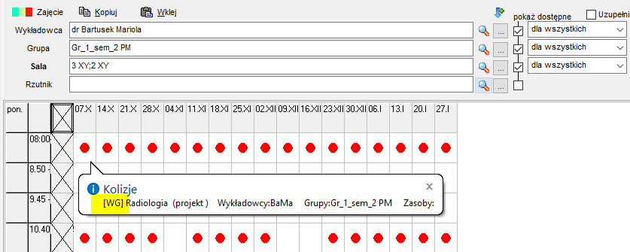

Podobnie, przyczyna kolizji wyświetlana jest w oknie Konflikt, które pojawia się podczas próby dodania nowego zajęcia, a dane powodujące konflikt wyróżniane są za pomocą koloru.

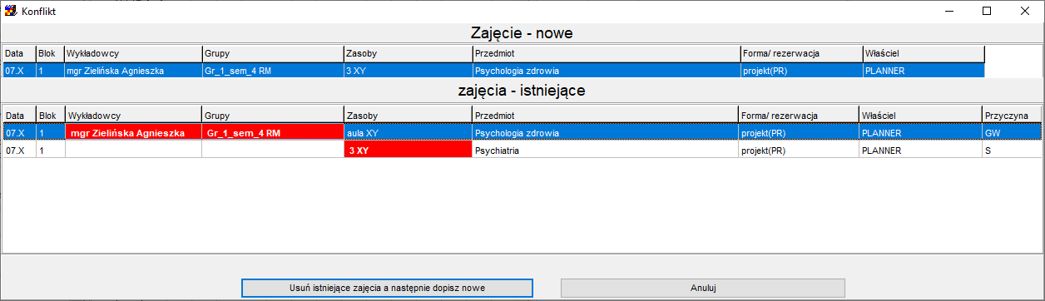

Aby zobaczyć zmianę należy pobrać i zainstalować najnowszą wersję aplikacji.

Poprawność wykonania instalacji można zweryfikować przez sprawdzenie daty w nagłówku okna logowania, powinno być 2020-01-16.

